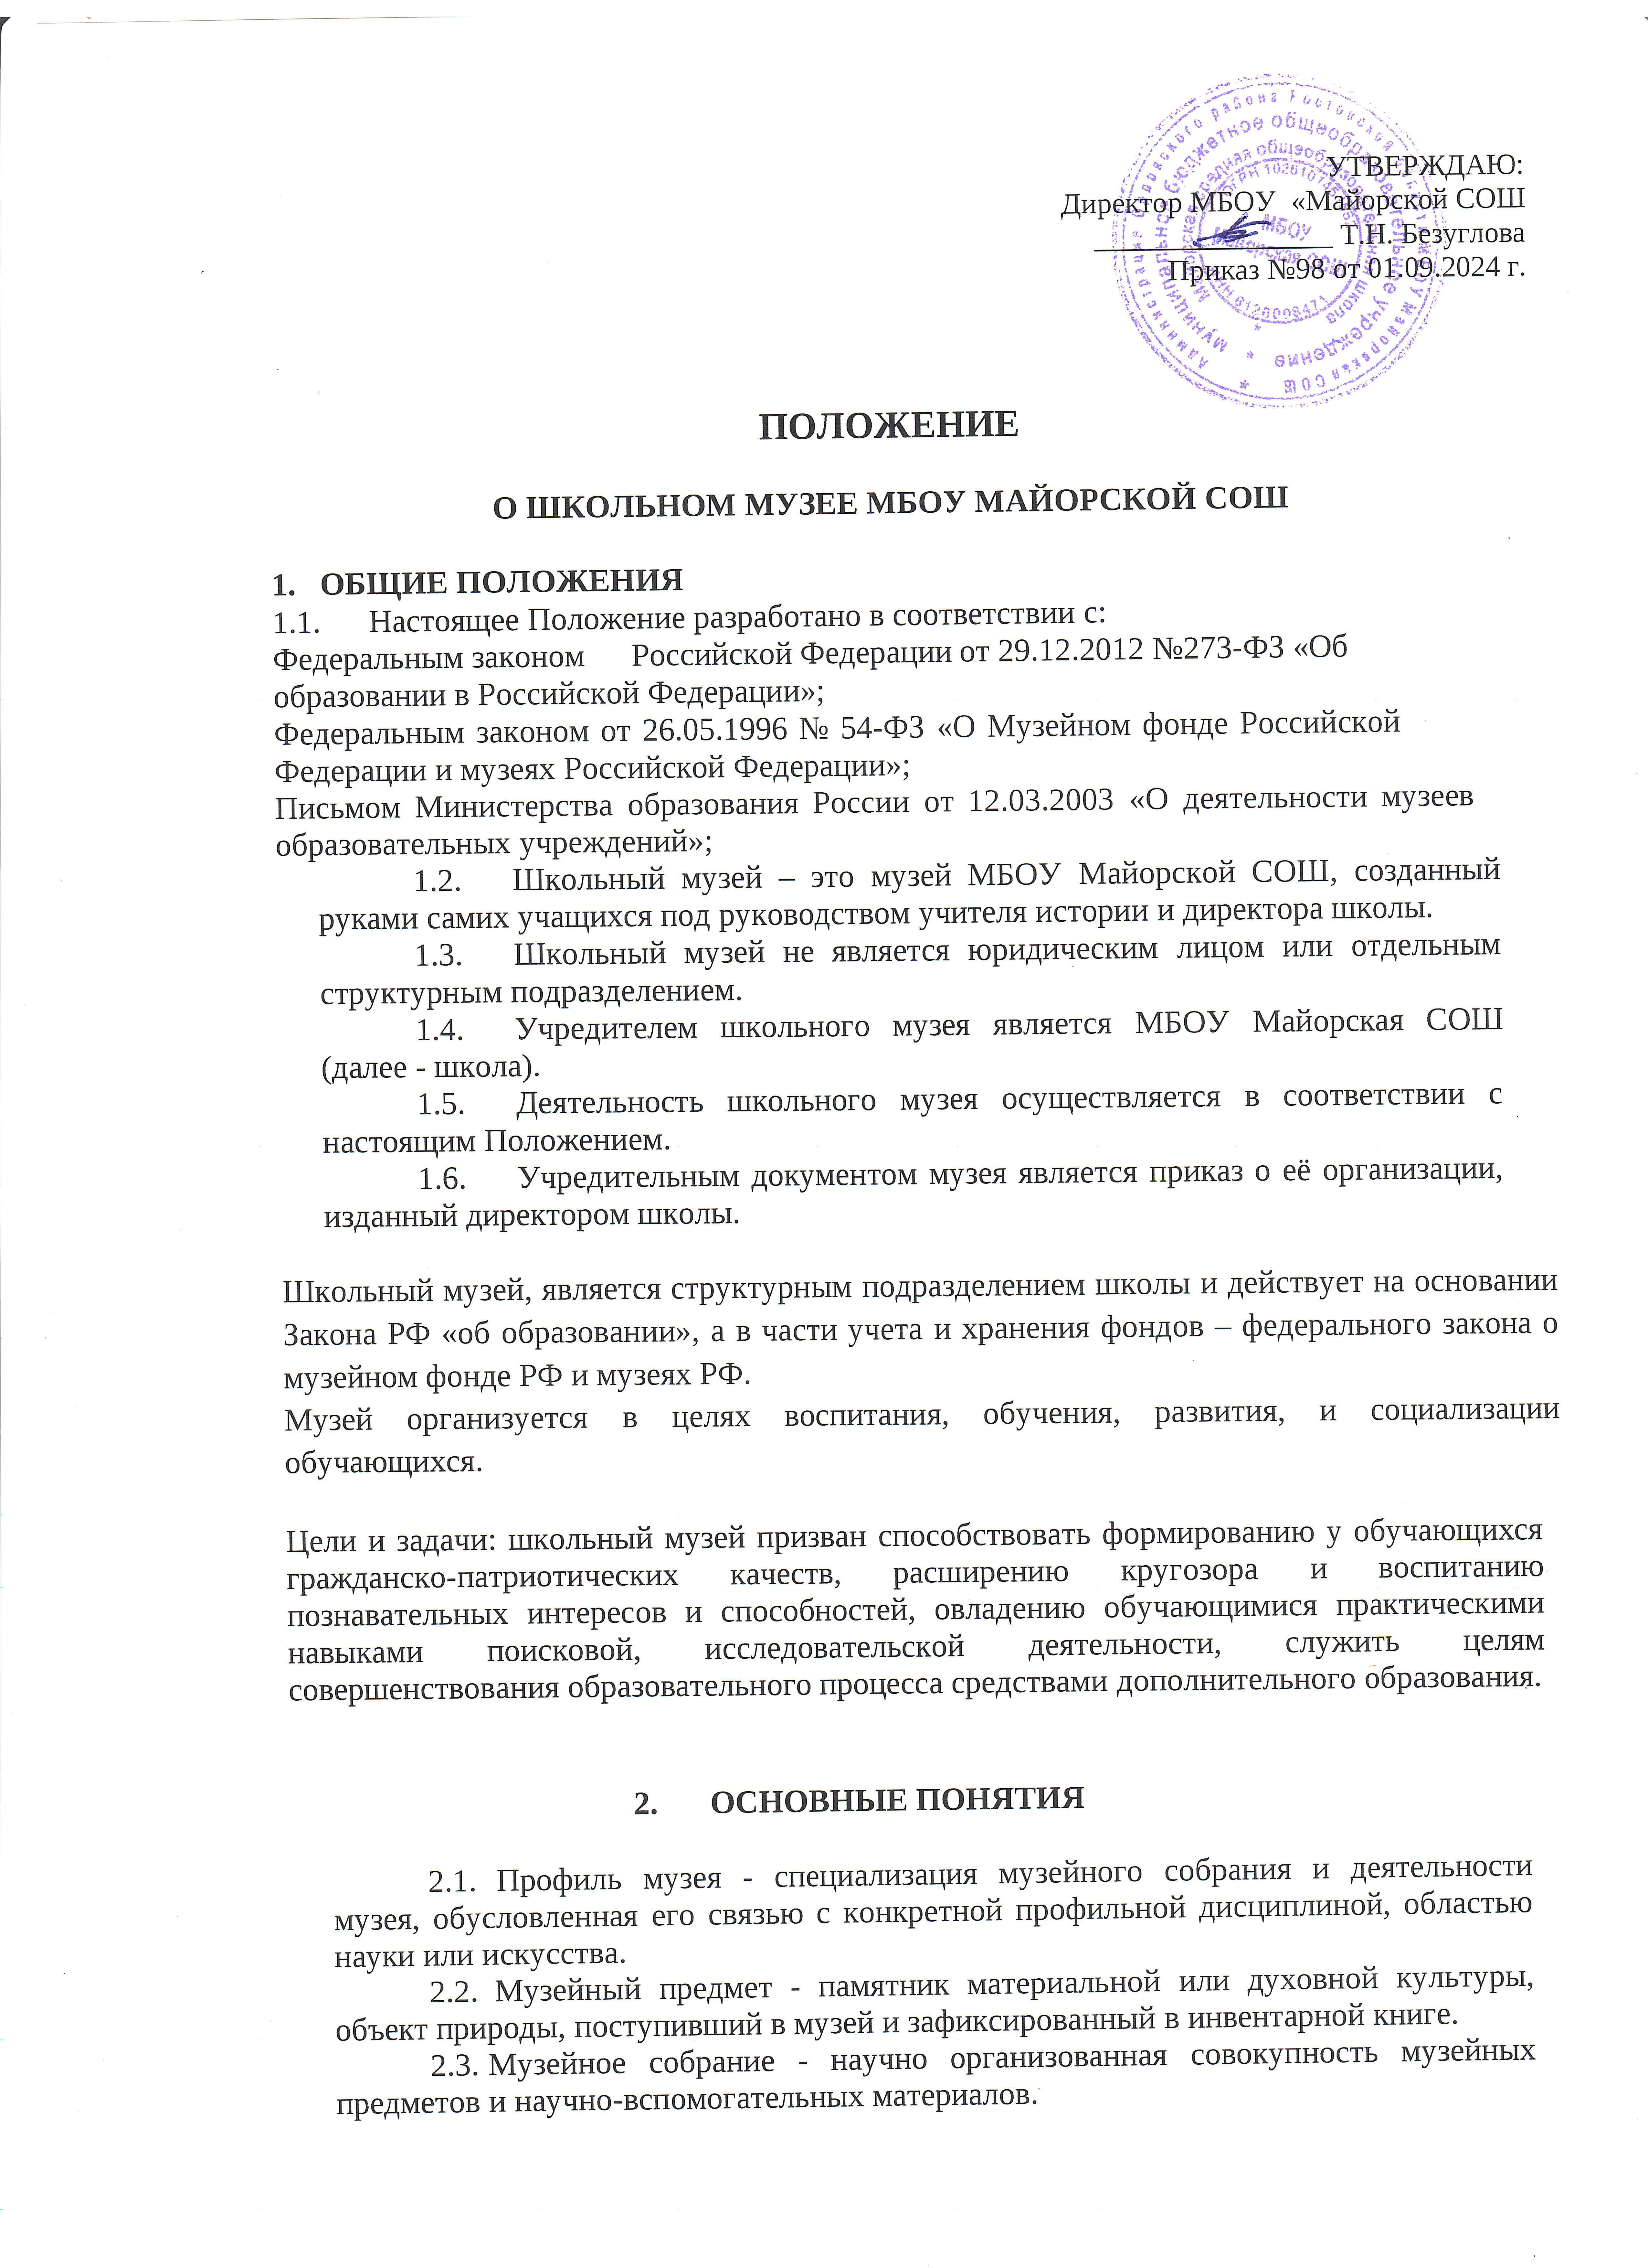
2.4 Комплектование музейных фондов - деятельность музея по выявлению, сбору, учету и научному описанию музейных предметов.
2.5 Инвентарная книга - основной документ учета музейных предметов.
2.6 Экспозиция - выставленные на обозрение в определенной системе музейные предметы (экспонаты).
3. ОРГАНИЗАЦИЯ ШКОЛЬНОЙ МУЗЕЙНОЙ КОМНАТЫ
3.1. Организация музея истории школы и села - результат многолетних краеведческих поисков обучающихся и педагогов. Школьный музей организован в образовательном учреждении на основе систематической работы постоянного актива обучающихся, воспитанников при наличии фонда подлинных материалов, соответствующих профилю школьного музея, а также необходимых помещений и оборудования, обеспечивающих хранение и показ собранных коллекций.
3.2. Учредители музея являются МБОУ Майорская СОШ хутора Майорский Орловского района
3.3. Учредительным документом музея является приказ о организации музея, изданный директором школы.
3.4. Деятельность музея регламентируется настоящим положением.
3.5.Школьный музей является составляющей школьного организма, неотъемлемым звеном единого образовательного процесса. Она помогает обеспечивать дополнительное краеведческое образование, гражданско-патриотическое воспитание.

4. ФУНКЦИИ МУЗЕЯ

4.1. Документирование истории, культуры, природы школы и села путем сбора, выявления, изучения и хранения музейных предметов.
4.2. Осуществление музейными средствами программ по воспитанию, обучению, развитию социализации обучающихся.
4.3. Организация культурно просветительской, методической, информационной работы.
4.4 .Развитие детского самоуправления.

5.СОДЕРЖАНИЕ И ОФОРМЛЕНИЕ РАБОТЫ

5.1. Свою работу школьный музей образовательного учреждения осуществляет в тесной связи с решением образовательных и воспитательных задач, в органическом единстве с организацией воспитывающей деятельности и дополнительным образованием детей, проводимой школой совместно с детскими и юношескими организациями, объединениями.
5.2.В зависимости от профиля музея и плана работы постоянный актив:
– пополняет фонды музея путем организации походов, исследований обучающихся, налаживания переписки и личных контактов с различными организациями и лицами, устанавливает связи с другими музеями;
– проводит сбор необходимых материалов на основании предварительного изучения литературы и других источников по соответствующей тематике;
– изучает собранный материал и обеспечивает его учет и хранение;
– осуществляет создание экспозиций, стационарных и передвижных выставок;
– проводит экскурсии для обучающихся, родителей, работников шефствующих предприятий, учреждений;
– оказывает содействие учителям в использовании музейных материалов в учебном процессе.

6. РУКОВОДСТВО РАБОТОЙ МУЗЕЯ

7.1. Общее руководство деятельностью музея осуществляет директор школы.
7.2 Непосредственное руководство практической деятельностью музея осуществляет руководитель музея, (назначенный приказом по общеобразовательному учреждению).
7.3 Текущую работу музея осуществляет руководитель музея совместно с группой школьников /активистами /.
7.4 Функции руководителя музея:
- разрабатывает и утверждает перспективные и календарные планы работы, тематико-экспозиционные планы.
- решает вопросы включения в фонды музея памятников истории, природы и культуры, которые поступают в процессе комплектования фондов музея.
- обсуждает основные вопросы деятельности музея.
- организует встречи учащихся с ветеранами войны, деятелями науки, культуры и искусства, и др. интересными людьми.
- руководит подготовкой экскурсоводов.
7.5 В целях оказания помощи музею может быть организован совет содействия или школьный совет.
Школьный музей организует свою работу на основе самоуправления.
Направляет и осуществляет педагогическое руководство школьного музея
и заместитель директора образовательного учреждения по воспитанию и дополнительному образованию. Руководители музея способствуют установлению связей с научными учреждениями, государственными музеями, с другими школьными музеями.

7. ВРЕМЯ РАБОТЫ

Режим работы музея
Рабочие дни: Понедельник, вторник, среда, четверг, пятница
Время работы
8.00-16.00
8. КОНЦЕПЦИЯ РАЗВИТИЯ МУЗЕЯ

9.1. Формирование у обучающихся интереса к истории Отечества, села, школы через совместную творческую работу родителей и учеников с архивами семьи, воспитание уважения к учителям, ветеранам педагогического труда, отцам, дедам, ветеранам.
9.2. Привлечение к работе детей из неблагополучных семей, беседы с их родителями.
9.3. Изучение истории села, сбор материала: воспоминаний, фотографий, отражающих прошлое и настоящее села.
9.4. Патриотическое воспитание подрастающего поколения не на отвлеченных примерах, а с помощью рассказов людей, которых дети видят ежедневно. Постоянно проводить беседы: “Герои войны и труда – жители нашего села”, Мои земляки – участники войны”, “В память о моем дедушке”.
9.5. Взаимодействие с районным музеем. Разработка экскурсионной программы, направленной на патриотическое, гордое и справедливое отношение к Родине, ветеранам, памяти о событиях Великой Отечественной войны, сохранения традиций школы.
9.6. Проведение конкурсов рефератов посвященных событиям Великой отечественной войны и истории школы.
9.7. Проведение семинаров, открытых уроков истории, географии, литературы с привлечением ветеранов.
9.8. Взаимодействие с другими школьными музеями исторического и краеведческого профиля.

9. РЕОРГАНИЗАЦИЯ (ЛИКВИДАЦИЯ) МУЗЕЯ

Вопрос о реорганизации (ликвидации) музея, а также о судьбе её коллекций решается учредителем по согласованию с вышестоящим органом управления образованием.

10. СОСТАВ РУКОВОДСТВА МУЗЕЯ

Безуглова Татьяна Николаевна - директор школы
Кончатная Татьяна Александровна - заместитель директора по ВР
Фролова Ирина Михаловна - учитель истории

